Цветущая весна.
Растительный мир Прибайкалья.

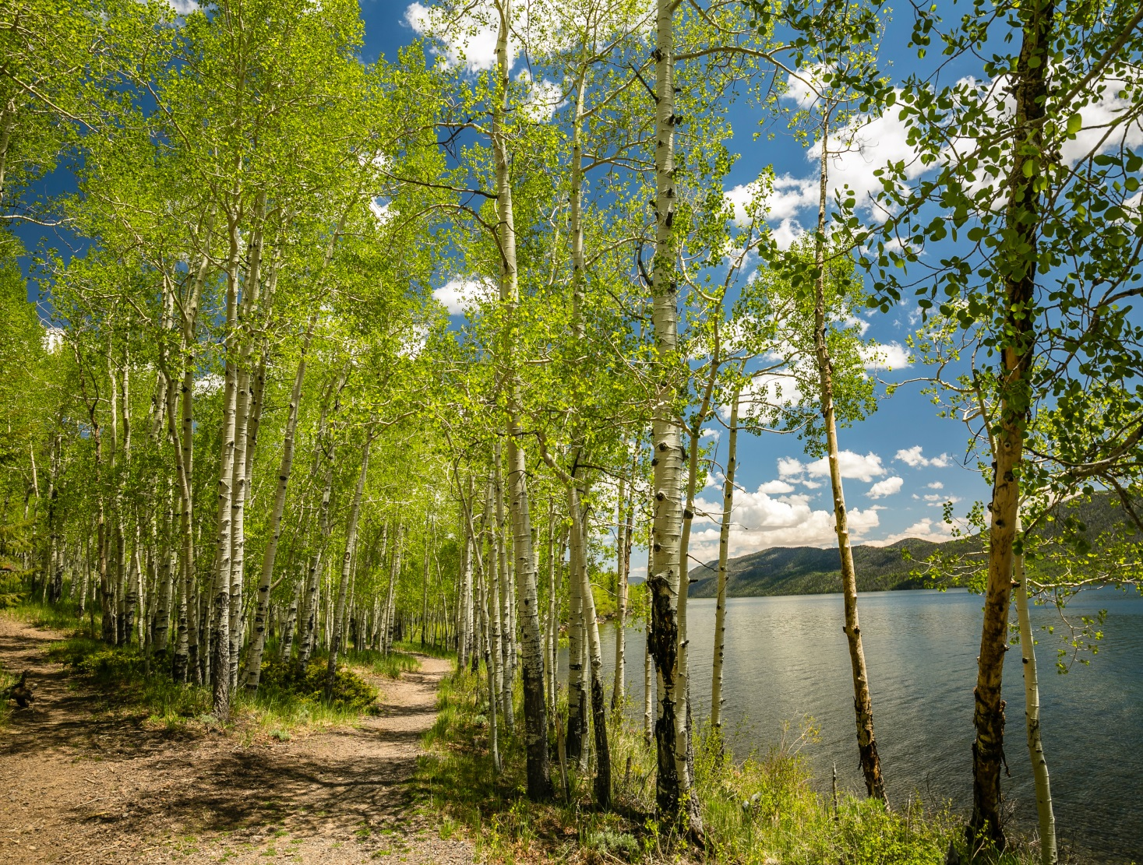

Развитие речи.
Смотрите презентацию в прикреплённом файле.
Рекомендации для родителей
- Посмотрите презентацию вместе с детьми.
- Поговорите о природе Прибайкалья.
- Какие ещё растения знают дети?
- Что нового ребёнок узнал для себя?
Рисование.

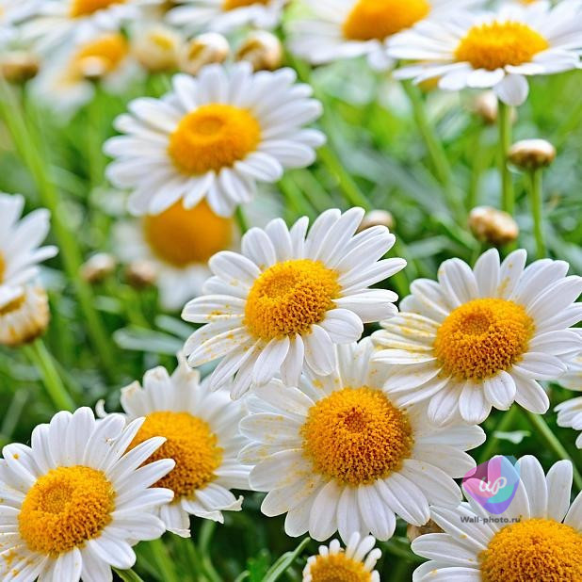hthttps://yandex.ru/video/preview?filmId=4958057670400782755&from=tabbar&parent-reqid=1589299416841152-1821840183420588188100305-production-app-host-vla-web-yp-251&text=%D1%80%D0%B8%D1%81%D1%83%D0%B5%D0%BC%2B%D1%86%D0%B2%D0%B5%D1%82%D1%8Btps://youtu.be/AvxsiVCWIRE
Аппликация.
https://youtu.be/HpLw5v-VVgI

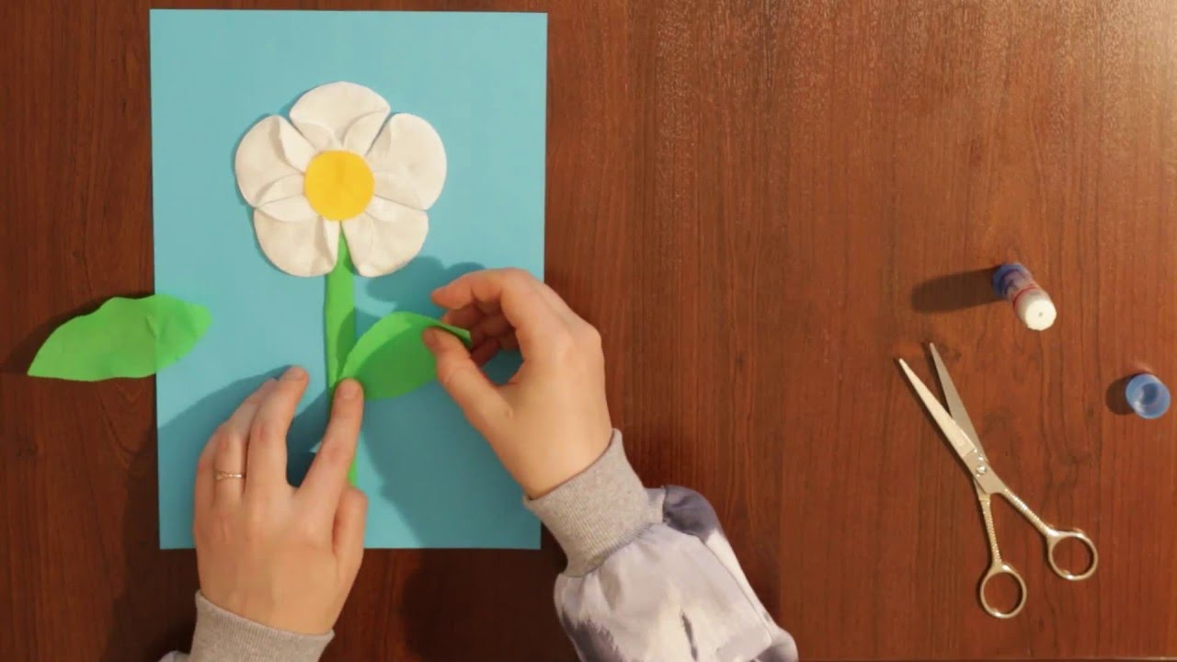

Конструктивно-модельная деятельность.
«Тюльпан»

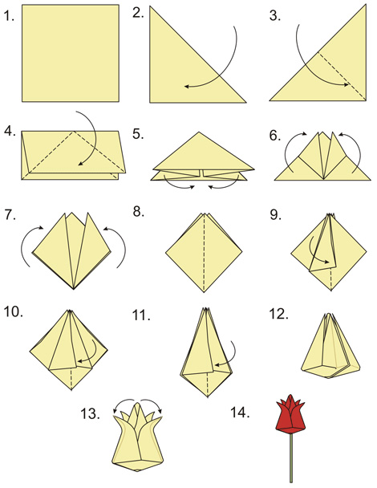
Математика.
